附件1-1：招商代理申请表（模板）
招商代理申请表
*单位名称
*统一社会信用代码 |  | *单位性质 | （事业单位/国有企业/外资企业/合资企业/私营企业/个体/其他等）
*所属行业 |  | *员工人数
*注册时间 |  | *注册资金
*注册地址 |  | *实缴资金
*实际经营地址
网 址 |  | 邮 编
*法定代表人 |  | 联系电话
*业务联系人 |  | *联系电话
*电子邮箱 |  | 传 真
*是否是增值税  一般纳税人 |  | *发票税率
*是否是小规模纳税人 |  | *可否税局代开专用发票
*供应商承诺 | 我单位郑重承诺如下：  1.我方在此声明，本次提交的所有资料都是真实、准确完整的，如发现任何虚假或与事实不符的资料、信息而导致征集无效，或导致征集人产生任何法律和经济责任的，由我方承担全部责任  2.我方一旦入选，将严格按照征集文件的有关要求履行义务。  单位（全称，盖章）：  法定代表人或授权代表（签字）：  申请日期： 年 月 日
注：*为必填
附件1-2：营业执照（或其他证明文件）
（营业执照如不能体现注册资金、营业范围，需提供企业注册地市场监督管理部门或事业单位登记管理部门网站截图及网址链接，并加盖公章）

营业执照
（或事业单位法人证书等其他证明文件）

附件1-3：法定代表人授权委托书（模板）
【法定代表人亲自办理的，仅提交法定代表人身份证复印件并加盖公章，无需提交授权委托书；法定代表人委托他人代办的，须提交授权委托书、法定代表人及被授权委托人身份证复印件并加盖公章。法定代表人的姓名必须与营业执照（或事业单位法人证书）上的法定代表人姓名完全一致，若不一致，须提供相关的变更材料证明】

法定代表人授权委托书

本授权书声明：注册于（国家或地区）的（招商代理全称）的（招商代理法定代表人姓名、职务）代表本公司，授权（被授权人的姓名、职务）为我公司的合法代理人，在广州城投商管公开引入一级招商代理服务项目的征集响应、合同签订和合同执行过程中，以我方的名义处理一切与之有关的事宜。
本授权书于 年 月 日签字生效，特此声明。

单位（全称，公章）：
法定代表人（签字）：
授 权 代表（签字）：
日 期： 年 月 日

《法定代表人授权委托书》附件
法定代表人身份证：

授权代表身份证：

附件1-4：声明（模板）
声 明
我方郑重郑重声明：
我方在参加本次征集活动前三年内，在经营活动中没有被列入失信被执行人、重大税收违法案件当事人名单、政府采购严重违法失信行为记录名单或存在其他重大违法违规行为。

单位名称（盖章）：
法定代表人或授权代表（签字）：
日期： 年 月 日

附件1-5：“信用中国”信用记录查询情况（模板）
【“信用中国”网站（http://www.creditchina.gov.cn）的信用记录查询情况（下载信用报告或网页截图，须加盖报价供应商公章）】
“信用中国”信用记录查询情况
例：
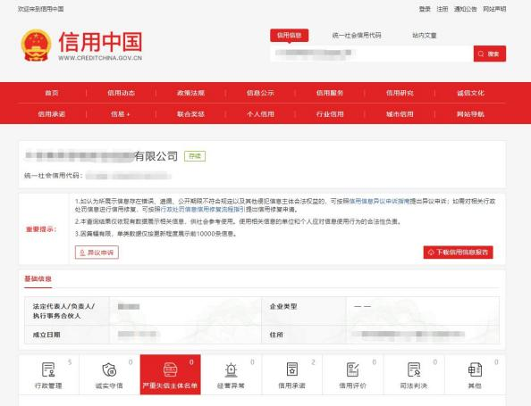

附件1-6：“中国执行信息公开网信用”记录查询情况（模板）
【中国执行信息公开网（http://zxgk.court.gov.cn/）信用记录查询证明（网页截图，须加盖报价供应商公章）】
“中国执行信息公开网”
信用记录查询情况
例：
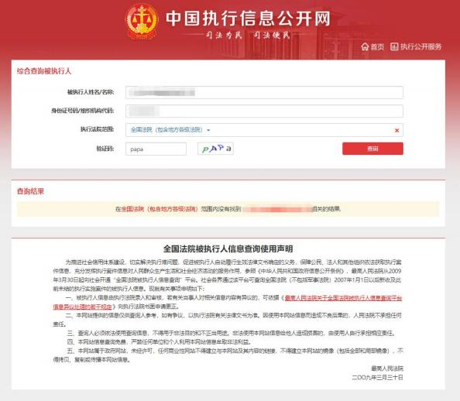

附件1-7：承诺函（模板）

承诺函

广州市城投资产经营管理有限公司珠江新城分公司
广州市城投资产经营管理有限公司流花分公司
广州市城投资产经营管理有限公司花果山分公司
广州市城壹海心湾商业管理有限公司
广州市建永商业管理有限公司
广州市建永商业管理有限公司金沙洲分公司：

根据贵方发出的《广州城投商管公开引入一级招商代理服务公告》（以下简称“公告”）及其他相关文件，我方已经详细地阅读并清楚理解全部文件及附件内容。如成为贵方代理物业的招商代理机构，我方将按公告所示内容及条件，按贵方制订的《中介代理协议》的格式和内容与贵方或贵方指定的运营单位签署合同。

意向招商代理机构： （公章）
法定代表人/授权人： （签字）
日期： 年 月 日

